**Tover je balkon of kleine buitenruimte tot een vogelparadijs**

**Nu stedelijke leefruimtes steeds compacter worden, vragen veel mensen zich af of ze nog wel kunnen genieten van de voordelen van het voeren van tuinvogels. CJ Wildlife biedt een verscheidenheid aan producten waarmee je tuinvogels in kleine buitenruimtes kunt voeren en zo hun populatie kunt ondersteunen.**

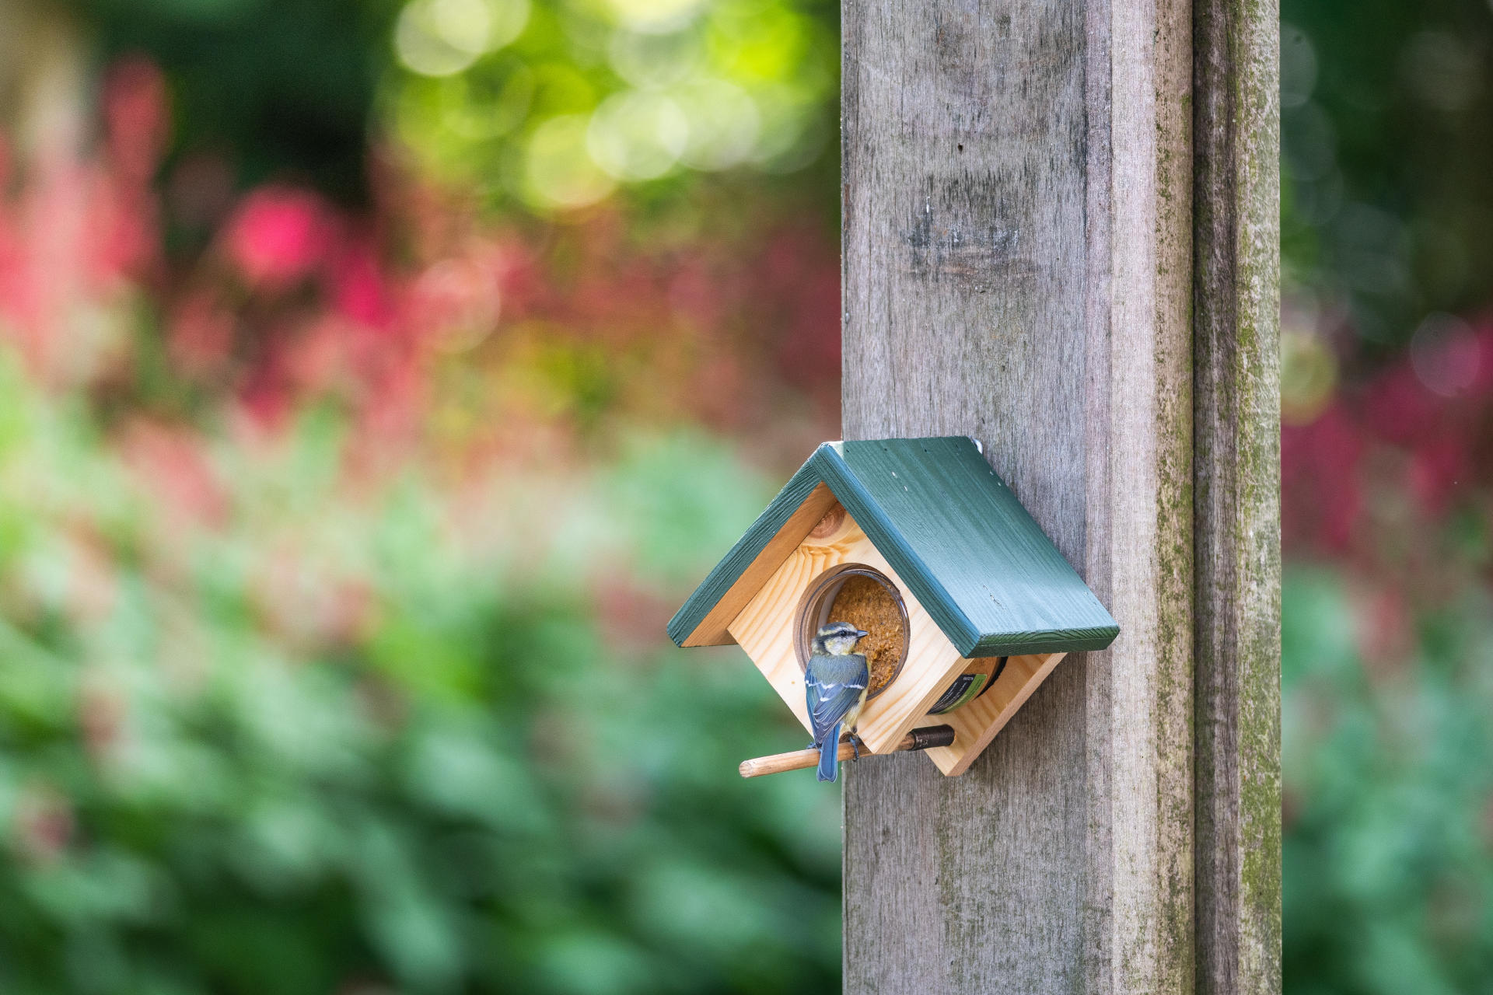

**De voordelen van het voeren van tuinvogels**

Laten we om te beginnen eerst ingaan op waarom je tuinvogels zou moeten voeren, aangezien dit veel verschillende voordelen heeft. Door vogelvoer, voedersystemen en nestkasten ter beschikking te stellen, steunt je de plaatselijke fauna en help je hen om de populatie in stand te houden. Vogels zijn natuurlijke ongediertebestrijders; door ze te lokken kan het aantal insecten en ongedierte in je tuin of op je balkon worden verminderd.

Vogels observeren kan zowel leerzaam als ontspannend zijn. Het biedt de kans om meer te leren over verschillende vogelsoorten en hun gedrag, terwijl het ook een rustgevende en stress verlichtende activiteit is. Vogels kijken kan een plezierige hobby zijn voor mensen van alle leeftijden.

Tot slot brengen vogels leven en beweging op je balkon of in je kleine tuin, wat voor een levendige en dynamische sfeer zorgt.

**5 producten onder de €20 om mee te beginnen**

Je balkon of kleine buitenruimte omtoveren tot een vogelparadijs is eenvoudig met de door ons vijf speciaal geselecteerde producten. Sommige van deze producten kunnen zelfs op ramen worden aangebracht, waardoor ze perfect zijn voor bijvoorbeeld kantoren of kinderkamers. Zo kun je van dichtbij genieten van vogels.

**De bekroonde Cork Pindakaaspothouder met gewichtssysteem**

De

[Cork Wandmodel Pindakaaspothouder](https://www.vivara.nl/cork-pindakaaspothouder-met-gewichtssysteem-muurbevestiging)

van CJ Wildlife is onlangs bekroond met de prestigieuze GLEE New Product Award 2024. Dit innovatieve voederhuisje heeft een uniek verzwaard systeem dat grotere vogels en eekhoorns afschrikt, zodat kleinere vogels ongestoord kunnen eten. Dit voedersysteem kan eenvoudig aan de muur worden bevestigd. €16,99

**Raamvoederhuis Kreta**

De naam zegt het al, dit voedersysteem hangt u gewoon aan het raam!

[De Kreta Raamvoederhuis](https://www.vivara.nl/raamvoederhuis-kreta)

, gemaakt van polycarbonaat, is voorzien van twee sterke zuignappen aan de achterkant waardoor deze makkelijk te bevestigen is aan het raam. De doorzichtige constructie zorgt ervoor dat de vogels vanuit elke hoek zichtbaar zijn. Gaatjes in de bodem en het overstekende dak zorgen ervoor dat het voer droog blijft.

€ 14,99

**Lima Vetbolschep & houder**

Vogels voeren was nog nooit zo makkelijk als met de

[Lima vetbolschep](https://www.vivara.nl/lima-vetbolschep-houder)

en houder! Pak gewoon een voedzame vetbol uit de container met deze handige schep en hang hem aan een tak of haak/beugel met behulp van het veelzijdige gecombineerde handvat en de hanger. De Lima vetbolschep en houder kunnen ook worden gebruikt om je vetbolhouder bij te vullen zonder geknoei. €2,99

**Nestkast Alamo**

Het aantal natuurlijke broedplaatsen neemt af. Help vogels aan een geschikte nest- en schuilplaats door een nestkast op te hangen. De

[nestkast Alamo](https://www.vivara.nl/nestkast-alamo)

is met een invliegopening van 32 mm geschikt voor diverse soorten mezen, bonte vliegenvangers, boomklevers en ringmussen. De Nestkast Alamo is getest en goedgekeurd door ornithologen van Vogelbescherming Nederland. € 15,99

**Bouwpakket Nestkast Nala 28 mm**

Kinderen vinden knutselen erg leuk om te doen. Het stimuleert de creativiteit en is bovendien leerzaam. Met het

[bouwpakket Nala](https://www.vivara.nl/nala-nest-box-kit)

maken ze een erg leuk vormgegeven nestkastje. Alle onderdelen zijn op maat gemaakt en de spijkerplaatsen zijn al voorgeboord. Een speciale werkruimte is niet nodig, alleen een hamertje en een kruiskopschroevendraaier. De Nestkast is getest en goedgekeurd door ornithologen van Vogelbescherming Nederland. € 15,99

**Over: CJ Wildlife**

CJ Wildlife has been specialising in bird protection and biodiversity for over 35 years. We produce our products in-house and have our own production facilities across Europe. CJ Wildlife collaborates closely with esteemed green partners such as the National Trust and NABU in Germany. Our partners provide valuable advice on the development of innovative nest boxes and feeding systems, ensuring the preservation of biodiversity for our feathered friends.

**Newsroom**

View the full press release including more photos and videos in our Newsroom.

[View the full press release](https://cj-wildlife.presscloud.ai/press/tover-je-balkon-of-kleine-buitenruimte-tot-een-vogelparadijs)

[View all previous press releases](https://cj-wildlife.presscloud.ai)

**Contact information**

Naam: Nina Szynalski

E-mail: nina.szynalski@vivara.nl